Μαθαίνουμε το Ν, ν
ΟΝΟΜΑ: ___________________________

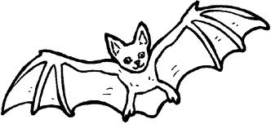
- Χρωματίζουμε το Ν, ν και τις εικόνες:

1 3 νυχτερίδα
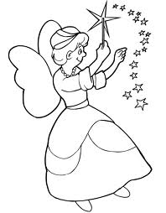
2
1
νεράιδα
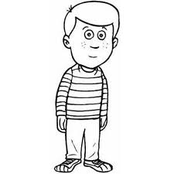
2

Νίκος

- Διαβάζω τις λέξεις και ζωγραφίζω με κόκκινο το κεφαλαίο Ν και με μπλε το μικρό ν:

- Απαντώ στις ερωτήσεις όπως στο παράδειγμα, παρατηρώντας τις εικόνες:
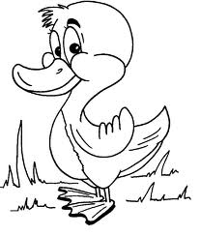
Τι είναι; Τι είναι;
Απάντηση: Απάντηση:
Είναι ένα παπί. _______ _____ _________.

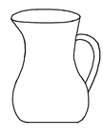
Τι είναι; Τι είναι;
Απάντηση: Απάντηση:
______ _____ _________. _____ __________.

- Διαβάζω τις προτάσεις και συμπληρώνω τις λέξεις «έχει», «και», «είναι» όπου ταιριάζουν:

- Η Νανά ________ μία κασετίνα _____ ένα πινέλο.
- Ο Νίκος _______ καλός.
- Ο Τάσος ____ ο Σάκης έπεσαν.
- Η Νένα ______ ένα τόπι.
- Ο Άρης ______ μέσα.
- Μίνα, έλα, ________ καρότα ____ σαλάτα.
ΤΩΡΑ ΔΙΑΒΑΣΕ ΤΙΣ ΠΑΡΑΠΑΝΩ ΠΡΟΤΑΣΕΙΣ ΔΥΝΑΤΑ ΠΟΛΛΕΣ ΦΟΡΕΣ.

